中学１年生 ＊単元確認テスト＊ ２学期① |  |  | 水溶液
組 番 | 氏 名 |  |  | ／10

１ 次の ① ～ ④ にあてはまることばを書きなさい。（全正１点）
物質がとけて全体が均一で透明になっている液体を（ ① ）といい、とけている物質を（ ② ）、とかしている液体を（ ③ ）という。（ ③ ）が水である場合を（ ④ ）という。
① | 溶液 | ② | 溶質 | ③ | 溶媒 | ④ | 水溶液
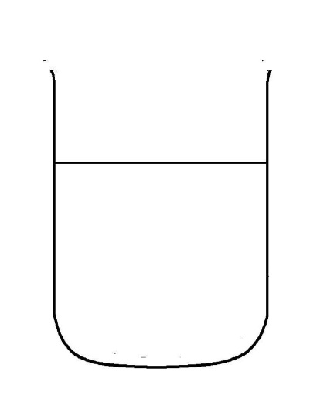
● ● ● ●
● ● ● ●
● ● ● ●
【図１】
２ 水１７０ｇに食塩３０ｇをとかした。次の問いに答えなさい。（１点×３）
- このときの、濃度は何％か。 【図１】

(2) このときの食塩水に水を１００ｇ加えると、濃度は何％になるか。

(3) 食塩水のようすを【図１】にモデルで表しなさい。ただし、水の中にあ
る食塩の粒子（●と表記する）を１２個使って書きなさい。
(1) | １５％ | (2) | １０％

３ 硝酸カリウムと食塩が１００ｇの水にどれだけとけるかを、温度を変えて調べた。次の問いに答え なさい。
(1) | 溶解度
(2) | 飽和水溶液
(3) | ５３.９ｇ
 | 硝酸カリウム
(4) | 理由  食塩に比べて温度による溶解度の変化が大きいから。
(5) | 水を蒸発させる。
(6) | ア
(1) １００ｇの水にとける物質の質量を何というか。（１点）

(2) 物質がそれ以上とけることができない水溶液を何という
か。（１点）

(3) ５０℃の水１００ｇに、硝酸カリウムをとけるだけとか
した。その水溶液の温度が２０℃まで下がったとき、水溶
液中に出てくる結晶は何ｇか。ただし、硝酸カリウムが
１００ｇの水にとける質量は、５０℃の水では８５.５ｇ、
２０℃の水では３１.６ｇである。（１点）

(4) 再結晶で結晶を取り出すには、硝酸カリウムと食塩はど
ちらが適しているか。また、その理由を簡単に説明しなさ
い。（全正１点）

(5) 再結晶で結晶を取り出しにくい物質の結晶を得るには、
水溶液をどうすればよいか。簡単に説明しなさい。（１点）
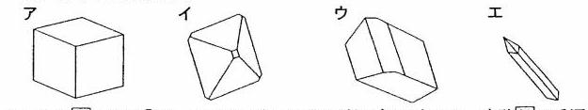
(6) 食塩の結晶に最も近い形を次の
ア～エから１つ選び記号で答えな
さい。（１点）

